 | 弘光科技大學  102年度教學卓越計畫成果發表暨學術研討會
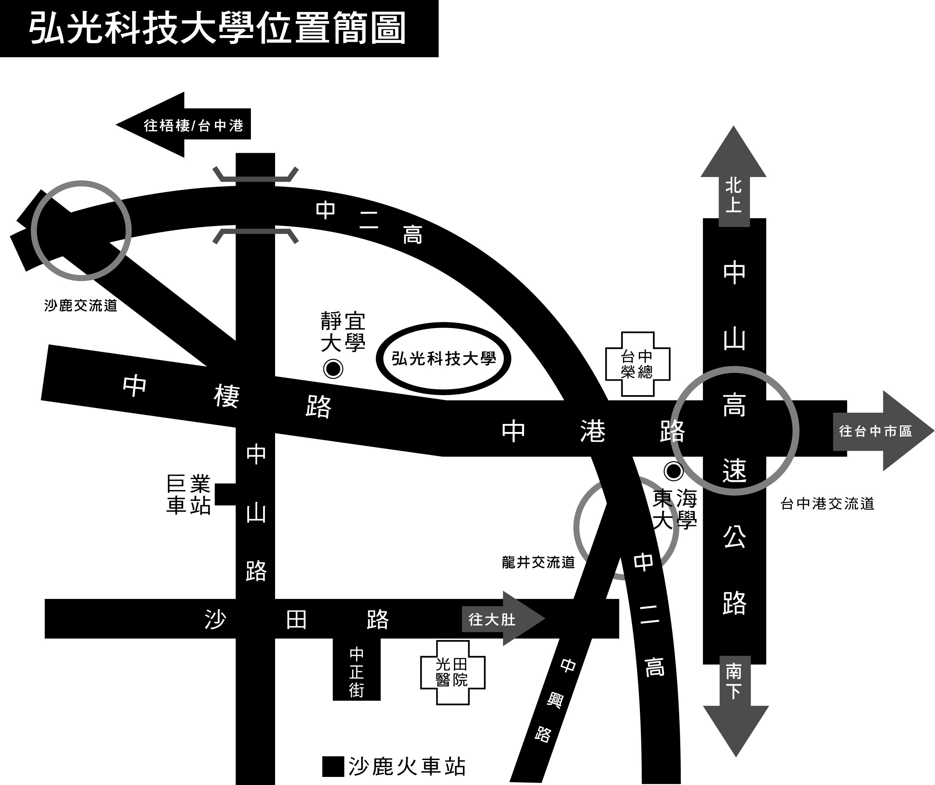

校址：台中市沙鹿區臺灣大道六段1018號
電話：(04)-26318652#1283 教學資源中心 陳足圓助理

交通資訊說明：
【國道一號】
●南下/北上
自中山高速公路(國道1號)→請下178.6KM中港/沙鹿交流道→往沙鹿方向出口→接省道 (省道12號)往沙鹿方向沿台灣大道→台灣大道六段→約10公里即可抵達本校。
【國道三號】
●北上
自第二高速公路(國道3號)→請下182.8KM龍井/台中交流道→往台中方向出口→第一個紅綠燈(約700公尺)左轉→往省道(省道12號)沙鹿方向行駛→至台灣大道六段左轉→約3公里即可抵達本校。
●南下
自第二高速公路(國道3號)→請下176.1KM沙鹿/沙鹿交流道→往沙鹿方向出口→往省道(省道12號)至台灣大道六段左轉→約3公里即可抵達本校。
【中彰快速道路】
●中彰快速道路→請下11KM西屯3交流道(西屯交流道)→經西屯路→至玉門路左轉→至台灣大道右轉→台灣大道→約8公里即可抵達本校。
【搭乘公車或火車】
1.搭公車(如國光客運、統聯客運)往台中者：
請搭乘經中港交流道(或台中車站)的班次，下交流道後第一站「朝馬」站即下車，至台灣大道改搭台中市公車88號(新民高中沙鹿高工梧棲(遠東街))、統聯客運(83路沙鹿高工新民高中)、巨業客運(往大甲、清水、梧棲或大甲行客運，在「弘光科技大學」站下車(車程約20分鐘)。
2.自外縣市搭山線火車或國光客運至台中火車站者：
請到台中火車站附近巨業客運站(從火車站出來往右邊方向建國路行走約2分鐘)，搭乘往大甲、清水、梧棲的班車，在「弘光科技大學」站下車(車程約50分鐘)。
3.搭海線火車者：
請在沙鹿站下車後，至巨業客運沙鹿總站搭往台中的班車(沙鹿火車站－步行中正路－左轉沙田路－右轉中山路)，在「弘光科技大學」站下車(車程約10分鐘)。
【搭乘高鐵】
烏日站下車，搭乘計程車至本校約三十分鐘，亦可搭乘高鐵台中站免費快捷專車至東海大學站，再轉搭客運公車到校。

 | 弘光科技大學  102年度教學卓越計畫成果發表暨學術研討會
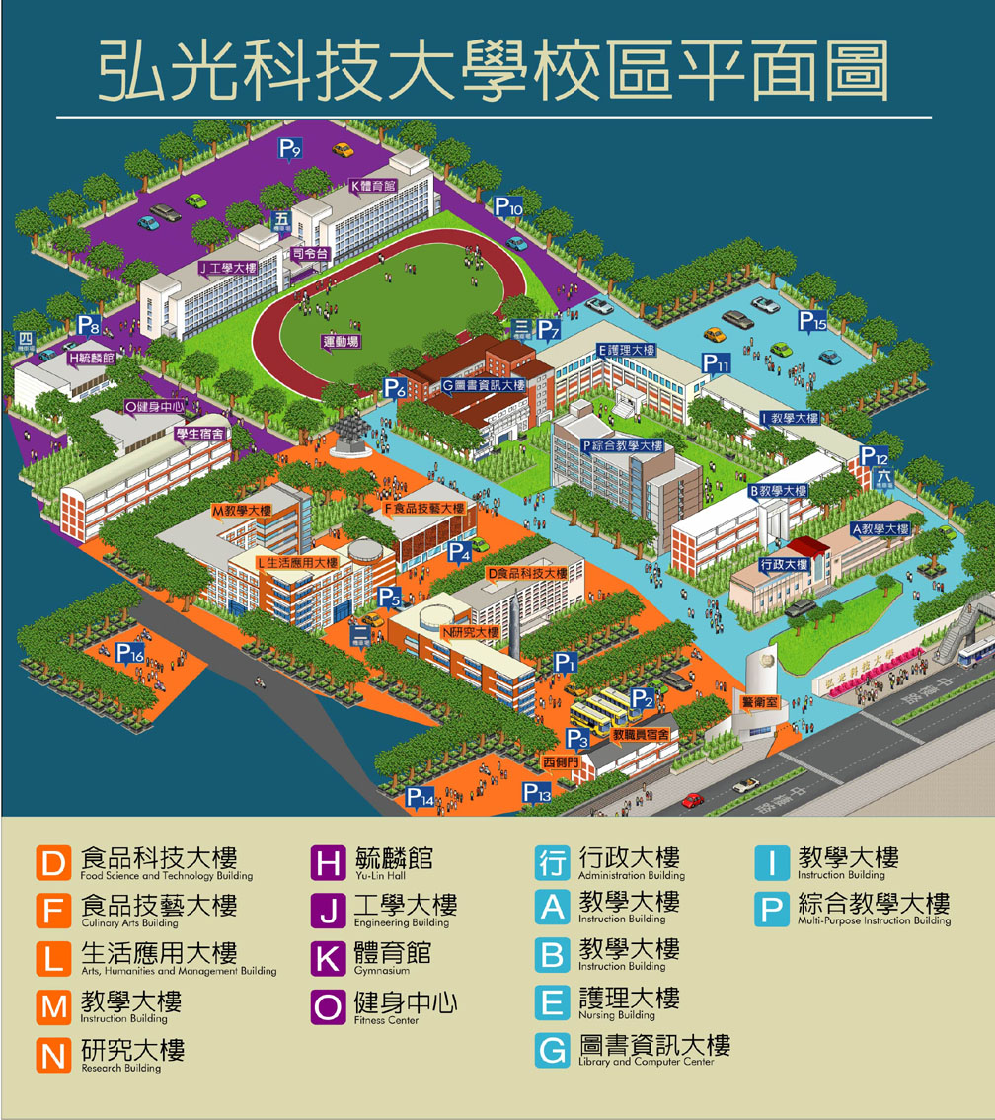
第15停車場
會議地點：
L棟B2國際會議廳

